Kiến trúc MPLS
Tác giả : Nguyễn Văn Phương
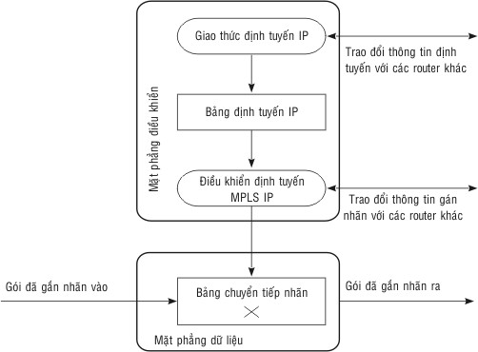
Mặt phẳng dữ liệu dùng thông tin chuyển tiếp nhãn để thực hiện chuyển tiếp các gói tin dựa trên nhãn mang theo gói.
Mặt phẳng điều khiển có nhiệm vụ tạo và duy trì thông tin chuyển tiếp nhãn giữa một nhóm các router chuyển mạch nhãn kết nối với nhau. Các cơ chế ở mặt phẳng điều khiển như sau:
· IGP – không khác gì với IGP trong mạng chỉ dùng IP . Trong mạng MPLS khi dùng quản lý lưu lượng, IGP phải là giao thức trạng liên kết (link-state protocol): OSPF hay IS-IS.
· Giao thức phân phối nhãn – LDP (Label Distribution Protocol), TDP (Tag Distribution Protocol), RSVP.
RSVP dùng cho quản lý lưu lượng. TDP và LDP là hai phiên bản khác nhau; TDP cũ hơn, LDP được tiêu chuẩn hóa.
Ghép nhãn là sự kết hợp của một nhãn và tiền tố. LDP hoạt động kết hợp với IGP để phân phối thông tin ghép nhãn cho tất cả tuyến tới láng giềng của nó. Các láng giềng LDP được thiết lập qua các liên kết chạy LDP.
· BGP – ở đây có điểm khác nhau giữa mạng MPLS và mạng phi MPLS. Thay vì cần BGP ở mỗi router, BGP chỉ cần ở các biên mạng. BGP không cần trong mạng lõi vì LER vào biết chặng kế cho tất cả các tuyến học từ BGP.
Tại biên mạng, các router PE đóng gói IP bằng một tiêu đề MPLS (nhãn) 32-bit. Tiêu đề MPLS, còn gọi là tiêu đề chèn (shim header), được đặt giữa tiêu đề lớp 2 và gói lớp 3. Ví dụ, frame relay – trong môi trường IP over frame relay truyền thống, gói lớp 3 sẽ theo sau là tiêu đề frame relay trong khung lớp 2. Với MPLS, một tiêu đề mới sẽ được đặt vào giữa tiêu đề frame relay và gói lớp 3.
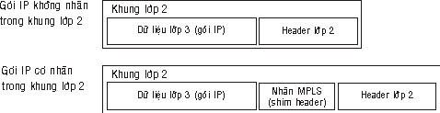
Vị trí nhãn MPLS trong khung lớp 2
Tiêu đề MPLS là kết hợp của nhãn 20 bit, 3 bit trường experimental dùng để mang thông tin lớp dịch vụ (tương tự trường ToS trong một gói IP), trường 1 bit (gọi là bit S) dùng để chỉ thị nhãn cuối chồng, và một trường TTL 8 bit dùng để tránh lặp – tương tự với TTL trong IP.
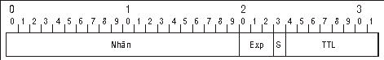
Định dạng nhãn MPLS kiểu khung
Khi nhãn MPLS được chèn giữa tiêu đề lớp 2 và gói lớp 3, router nhận phải có cách để xác định khung vào là gói nhãn MPLS hay là gói IP thông thường. Để đạt được điều này, IETF đã định nghĩa loại giao thức mới nhận biết các gói MPLS trong các giao thức lớp 2 khác nhau. Trong ví dụ của frame relay, tiêu đề snap được dùng với giá trị trường ethertype là 0x8847.
Phân phối nhãn
Các gói IP được gắn nhãn ở biên mạng và nhãn đó được dùng qua vùng để chuyển gói. Làm cách nào để router biên biết được phải gắn nhãn nào cho gói, và bằng cách nào router bên trong biết cách chuyển tiếp gói dựa trên nhãn? Câu trả lời là thông qua thông tin ghép nhãn được tạo bằng các giao thức ghép nhãn.
Cisco thực hiện hai giao thức ghép nhãn để ghép các tiền tố IP với các nhãn MPLS: Giao thức phân phân phối nhãn TDP, là giao thức của Cisco và giao thức phân phối nhãn LDP, là chuẩn của IETF.
LDP hay TDP hoạt động giữa các router chạy MPLS để phân phối thông tin ghép nhãn. Khi một router cấu hình MPLS, cấu trúc cơ sở thông tin nhãn (LIB) được tạo ra trong router. Lúc này, mỗi tiền tố IP trong bảng định tuyến được gán một nhãn MPLS và thông tin liên kết được lưu trong LIB. LDP hay TDP dùng để phân phối thông tin ghép nhãn/tiền tố IP tới tất cả các router MPLS láng giềng.
Các router láng giềng lưu trữ thông tin ghép nhãn trong LFIB (cơ sở thông tin chuyển tiếp nhãn) nếu thông tin ghép nhãn từ láng giềng xuôi dòng, nghĩa là thông tin này đến từ láng giềng được dùng như là chặng kế IGP để đến đích. Thông tin ghép nhãn từ router chặng kế và ghép nhãn cục bộ được đưa vào LFIB.
Nếu không có thông tin ghép nhãn từ router chặng kế, trong LFIB đánh dấu tiền tố đó là không gắn nhãn, Router sẽ chuyển tiếp gói không dùng nhãn. Nếu mạng kết nối trực tiếp với router, LFIB gán nhãn null cho tiền tố; điều này cho router biết rằng cần thiết phải chuyển tiếp IP cho gói.
Một ví dụ cụ thể để xem xét cách hoạt động của quá trình phân phối nhãn:
1. RouterA quảng cáo mạng 192.1.1.0 bằng OSPF. RouterD biết rằng để đến được mạng 192.1.1.0 nó phải chuyển tiếp gói tới chặng kế là 195.1.1.1. RouterC biết rằng để đến 192.1.1.0 nó phải chuyển tiếp gói ra serial 0 tới chặng kế 194.1.1.1. RouterB muốn tới 192.1.1.0, nó phải chuyển tiếp gói ra Serial 1 tới chặng kế 193.1.1.1. RouterA biết rằng 192.1.1.0 nối trực tiếp với interface E0. (Hình 1)
2. MPLS được bật và LDP (hay TDP) được cấu hình trên mỗi router.
3. Khi MPLS được bật, router xây dựng LIB gắn một nhãn cho mỗi tiền tố trong bảng IGP. Để đơn giản chỉ xem xét ghép nhãn cho tiền tố 192.1.1.0 (Hình 2).
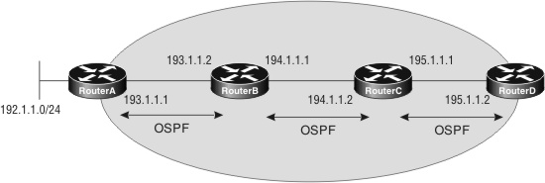
Hình 1. Dùng OSPF để quảng cáo các mạng
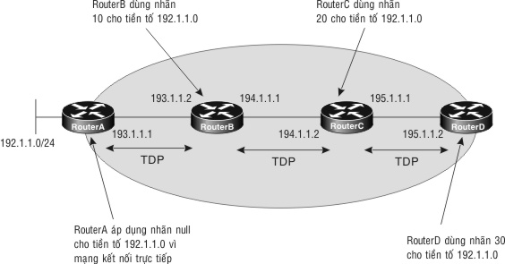
Hình 2. Trao đổi nhãn bằng giao thức TDP
4. RouterA dùng null label cho tiền tố vì nó nối trực tiếp. RouterB gán nhãn 10 và RouterC gán nhãn 20.
5. Dùng TDP hay LDP, RouterA gởi thông tin ghép nhãn cho RouterB chỉ rằng nó sẽ dùng nhãn null khi chuyển tiếp gói tới RouterA có đích là 192.1.1.0. Nhãn null chỉ ra rằng RouterB phải gở bỏ (pop) nhãn và chuyển tiếp gói IP thông thường. RouterB gởi thông tin ghép nhãn cho RouterC: nó sẽ dùng nhãn 10 khi gởi một gói tới mạng 192.1.1.0. Không có neighbor xuôi dòng nào cho RouterC.
6. Thông tin đưa vào LFIB của mỗi router.
7. Một gói từ RouterD muốn tới mạng 192.1.1.0. RouterD nhìn vào LFIB, nó phải gắn nhãn 20 và gởi ra interface tới chặng kế là 195.1.1.1. RouterC thấy gói nhãn MPLS vào với nhãn là 20 , xem xét LFIB chỉ ra rằng nó phải chuyển thành nhãn 10 và chuyển tiếp ra interface serial 0 tới chặng kế 194.1.1.1. RouterB thấy gói nhãn MPLS vào với giá trị nhãn 10, nó gở bỏ nhãn trước khi chuyển tiếp cho RouterA. (Hình 3)
